**Análisis AYASADIGITAL**

**URL:** https://ayasadigital-renault-pruebas.azurewebsites.net/

**Por:** Sergio Yamit Rivera Flor

**Para**: DMS Software

**Tecnologías que se están usando.**

Bootstrap v4.5.0

Owl carrousel

Photo swipe

Select2 control

Font awesome

Google Tag Manager

Google Analytics

Google Ads conversion tracking

Facebook - Pixel code

Slide CSS

jQuery

Sweet alert 2

Tawk.to

**Componentes que hacen parte del sitio.**

1. Anuncio
2. Header
3. Categorías
4. Slider principal
5. Formulario de búsqueda avanzada
6. Categorías destacadas
   1. Categoría
7. Productos destacados
   1. Producto / Artículo
8. Promoción, cuenta regresiva y productos
   1. Imagen banner
   2. Producto / Artículo
9. Otras categorías
   1. Wrap item / Artículo
10. Footer

**Tres recomendaciones de diseño que considere relevante**

1. El contraste de la web en algunas secciones causa dificultades para leer cómodamente el contenido.

El Footer por ejemplo, cuenta con una sección donde el texto se encuentra más opaco que el resto, dificultando su lectura, así mismo se observan problemas de contraste y legibilidad en los textos ubicados sobre las imágenes de categorías destacadas.

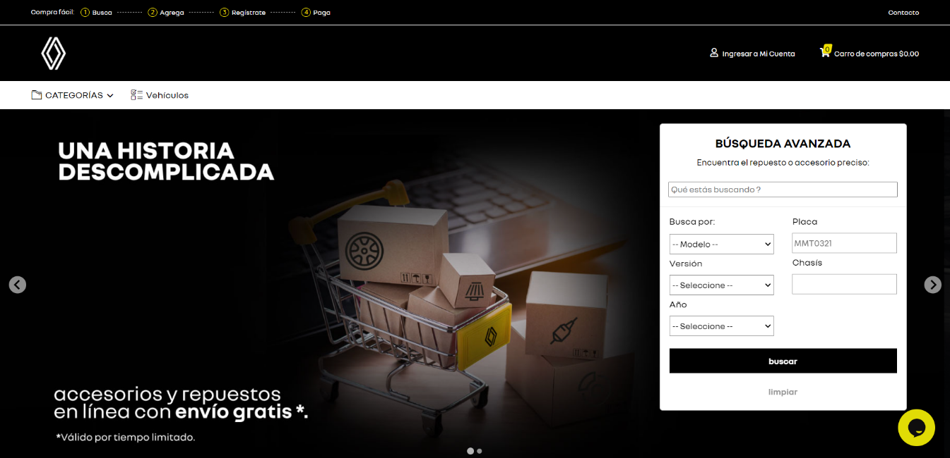

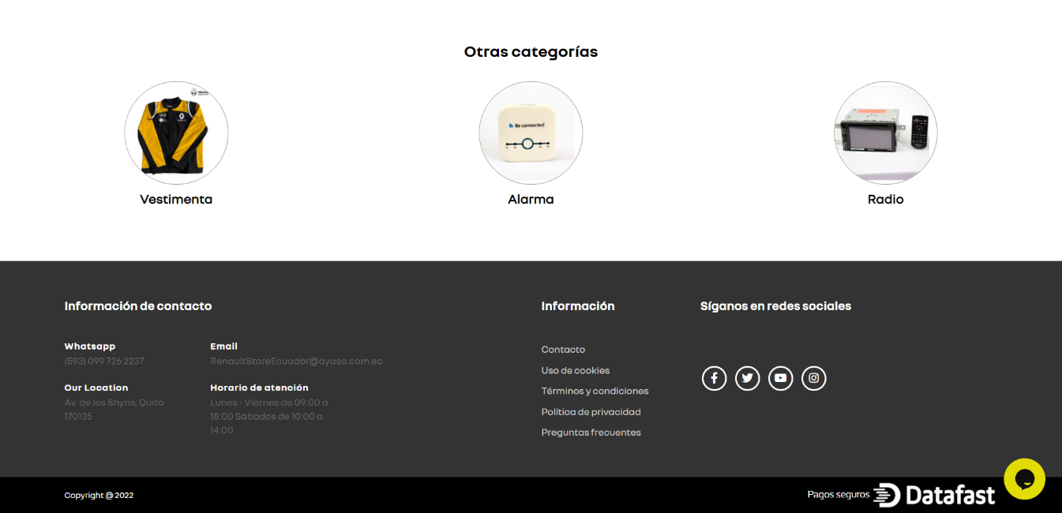

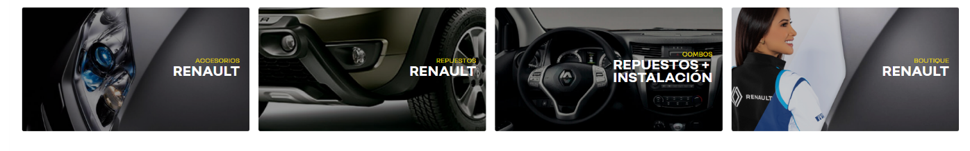

1. La consistencia en el tamaño y tipografía, ya que en el slide principal se están mostrado dos imágenes con tipografías diferentes y de distinto tamaño.

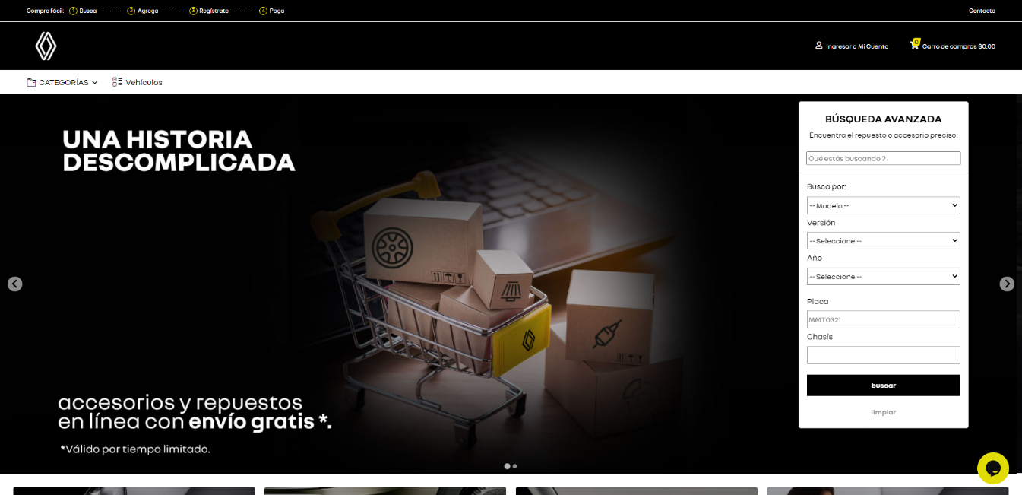

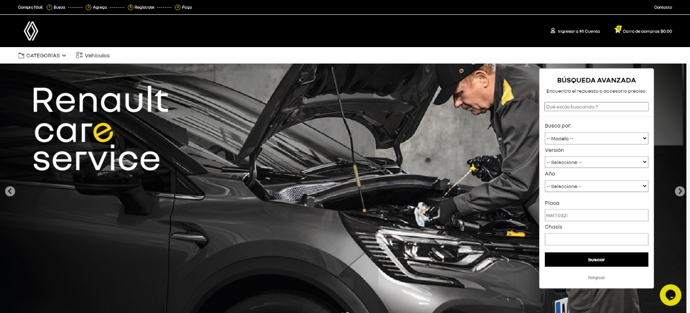

1. Implementar página de estado vacío (Empty state), que pueda ayudar al usuario a encontrar lo que está buscando en el sitio web.

Añadido a esto unificar los filtros en una sola barra de búsqueda en el menú principal, para disminuir la resistencia del usuario al ver un formulario completo para realizar una búsqueda.

